Rédaction

Cherche dans google image des autoportraits - colle dans ton devoir 3 autoportraits qui t'inspirent et indique les idées que tu pourrais garder pour réaliser le tien.
Rédige la description de ton autoportrait : précise combien de plans, décris chaque plan sans oublier les couleurs, précise la nature des images (peinture - dessin - photo ) mélange) de chaque plan.
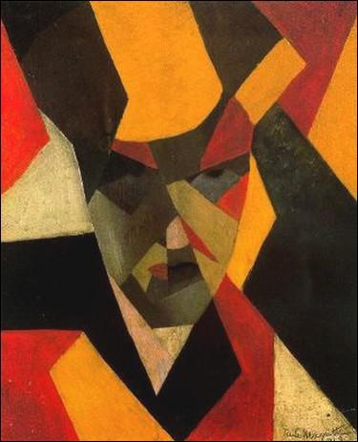
Et sur cet autoportrait je garderais l'originalité et l'idée de surprise .
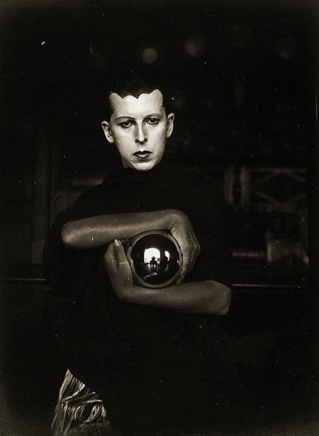
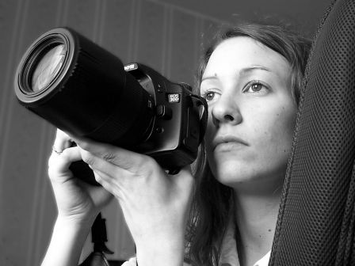
Sur cet autoportrait je garderais l'idée du reflet pour un troisième plan.
Sur cet autoportrait garderais un regard qui évoque quelque chose comme sur cet photo.

Mon autoportrait:
C'est un tableau avec de multiples couleur,il y a trois plans .Le premier plan est dans le reflet de mes lunettes ,on peut voir un enfant de 3 ans qui porte une couche .Au deuxième plan on me voit de profil ,j'ai un tee-shirt rouge, un pantalon orange et des chaussure blanches .Je porte des lunettes.Et au troixième plan il y a un vieux homme de 65 ans,il porte des lunettes,un pull .
Conclusion :
J'ai fait cet autoportrait pour montrer le cycle de la vie,les différence d'âge , il faut respecter les personnes plus âgées.Quand je vois cet autoportrait j'ai envie de partager au monde ce message.

